Onderzaai gras in maïs: techniek aanpassen aan het zaaitijdstip
De onderzaai van gras in maïs biedt de landbouwer de mogelijkheid om het nitraatresidu na de teelt van maïs te beperken en te voldoen aan de vanggewas-verplichting. Omdat deze techniek eerder onbekend is bij het grote publiek, ging het CVBB samen met een 30-tal Vlaamse landbouwers aan de slag om de onderzaai van gras in maïs toe te passen in de praktijk. Het is cruciaal dat het gras de maïsopbrengst niet hypothekeert. Daarom is het belangrijk om doordachte keuzes te maken betreffende het zaaitijdstip van het gras, de grassoort(en), de zaaidichtheid, de zaaiafstand (ten opzichte van de maïs), te gebruiken zaaimachine en onkruidbestrijding.

Gelijktijdige inzaai
Bij gelijktijdige zaai wordt het gras kort voor, op hetzelfde moment of kort na de maïs ingezaaid.
- Wanneer het gras kort voor de maïs ingezaaid wordt, kan het gras tijdens de zaaibedbereiding ingezaaid worden door bv. een zaadbak op een cultivator te monteren of een combinatie rotoreg-zaaimachine te gebruiken.
- Wanneer het gras op hetzelfde moment als de maïs ingezaaid wordt, kan een klassieke maiszaaimachine uitgerust worden met een een extra zaadbak. Pöttinger heeft een pneumatische zaaimachine die kan uitgerust worden met maïszaai-elementen zodat gras en maïs gelijktijdig kunnen zaaien worden (Figuur 1).
- Wanneer het gras kort na de maïs ingezaaid wordt, kan een wiedeg met een zaadbak gebruikt worden. Het zaad kan ook volleveld gezaaid worden met een meststofstrooier gevolgd door het onderwerken met een wiedeg of een rol.

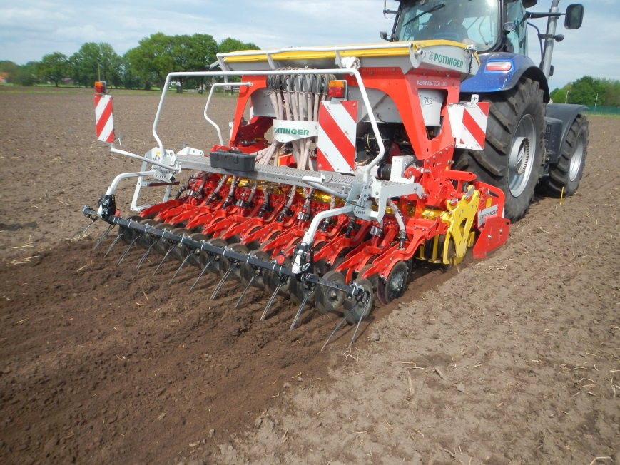
Figuur 1: Gelijktijdige inzaai van maïs en gras door combinatiezaaimachine van Pöttinger (Bron: LCV)

Aandachtspunten en ervaringen
Om te veel concurrentie tussen de maïs en het gras te vermijden, worden best traag ontwikkelende grassoorten ingezaaid, zoals rietzwenkgras, aan een dichtheid van 15 tot 18 kg/ha. Bovendien is het aangewezen om geen gras in de maïsrijen te zaaien. Daarom kan je beter geen gebruik maken van de volleveldzaaitechnieken.

Inzaai vanaf het 4de bladstadium
Het alternatief is om het gras in een later ontwikkelingsstadium van de maïs in te zaaien. Dit heeft als voordeel dat de kans op concurrentie tussen het gras en de maïs veel kleiner is. Het gras heeft echter bij latere zaai minder tijd om voldoende te ontwikkelen. Daarom wordt er bij latere inzaai gebruik gemaakt van sneller ontwikkelende grassoorten zoals Engels en Italiaans raaigras of een mengsel van beide. In drogere omstandigheden zijn er ook goede resultaten met kropaar in het mengsel. Dit gras wordt gezaaid aan een dichtheid van 15 tot 25 kg/ha.
Bij de inzaai na de opkomst van de maïs is de concurrentie tussen het gras en de maïs minder uitgesproken. Om het risico op een lagere maïsopbrengst echter zoveel mogelijk te vermijden, trachten we hier ook geen gras in de maïsrijen te zaaien. Naarmate er later wordt gezaaid, wordt dit minder belangrijk.
Om het gras in te zaaien na de zaai van de mais zijn er verschillende opties. In de meeste gevallen gebeurt dit met een schoffelmachine waarop een zaaibak is gebouwd. Vanaf de zaadbak vertrekt er naar ieder element een slang met op het uiteinde eventueel een ketsplaatje dat het zaad verdeelt. Met dit principe kan er gras ondergezaaid worden vanaf de opkomst tot de maïs 40-50 cm hoog is. Belangrijk hierbij is dat schoffel zoveel mogelijk aansluit op de zaaimachine. Het eenvoudigst is dat het evenveel rijen heeft als de zaaimachine of dat via GPS gezaaid werd. Zie Figuur 3 en 4 voor een overzicht van de gebruikte machines.
Bij gebruik van een schoffelmachine wordt de zaai van het gras gecombineerd met een onkruidbestrijding (Figuur 2). De schoffelmachine kan uitgerust worden met diverse soorten van tanden al dan niet gecombineerd met een klein wiedegje in de rij. Er dient wel aandacht besteed te worden aan de stand van de bladschijven naarmate de mais groter wordt om beschadigingen te voorkomen.
“Door onderzaai te combineren met een schoffelbeurt worden aanwezige onkruiden verwijderd en beland het graszaad in vochtige grond, wat de kieming ten goede komt” – Jonas Bodyn (PCG)
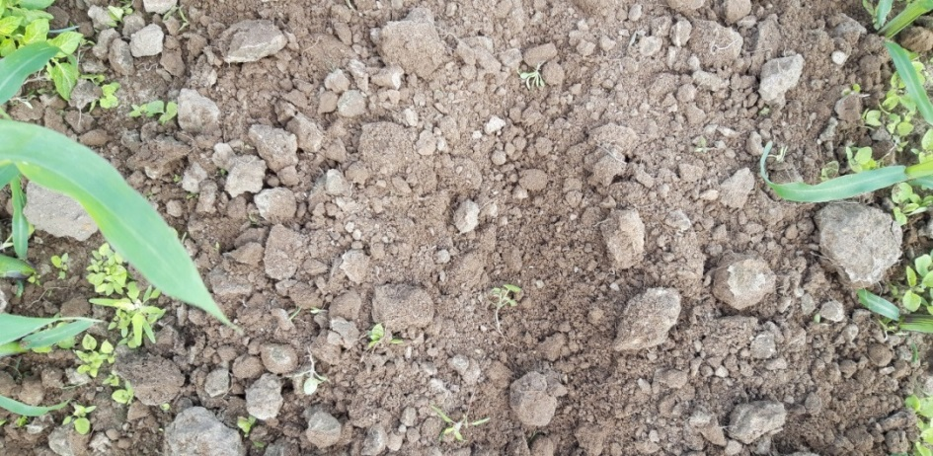
Figuur 2: Effect van schoffelbeurt (in combinatie met de zaai van gras) op onkruid.

Vanaf de mais zo’n 15cm hoog is kan er ook nog gezaaid worden met een wiedeg. Het gras wordt gezaaid vollevelds gezaaid met een meststofstrooier of een opgebouwde zaaibak. Net als bij de schoffelmachine wordt ook het onkruid aangepakt. Hiervoor is het echter wel belangrijk dat het onkruid klein is. In tegenstelling tot schoffelmachine kan er met de wiedeg geen grasvrije strook rond de maislijn gecreëerd worden.
Naast de schoffelmachine en wiedeg zijn er ondertussen ook enkele zelfbouwmachines aan het werk.

Figuur 3: Schoffels/wiedeggen waarop een zaaibak is gebouwd

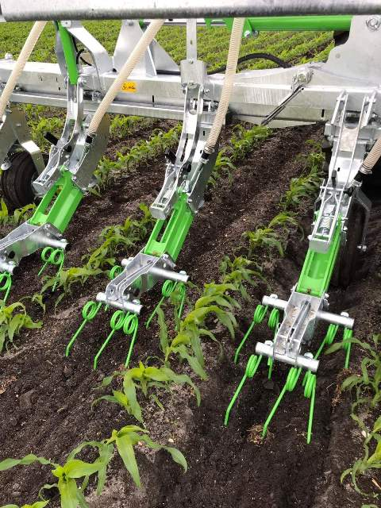
Figuur 4: De commercieel beschikbare Zocon Greenseeder

Aangepaste spuitmachine
Een spuitmachine is door een loonwerker en een landbouwer zelf verbouwd om ook te kunnen dienen als zaaimachine. Het graszaad wordt door de spuitboom geblazen via slangen en door buizen het veld op geblazen (Figuur 5). Het graszaad werd niet ondergewerkt, maar echt bovenop het perceel geblazen. Dit is getest op een beregend en niet-beregend perceel en op beide percelen komt het gras uit.
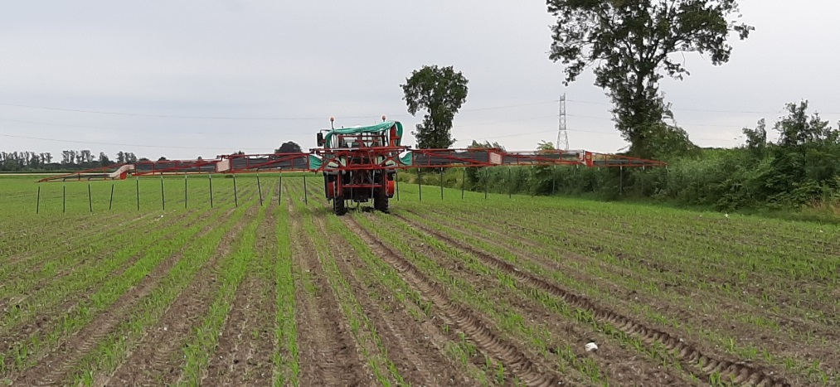
Figuur 5: Omgebouwde spuitmachine Limburg
Het was de eerste keer dat de omgebouwde spuitmachine getest werd. We zijn er achter gekomen dat we nog plaatjes onder de buizen moeten maken zodat het graszaad mooier tussen de rijen terecht komt.

Pas je onkruidbestrijding aan
Bij onderzaai heb je 2 gewassen die tegelijkertijd op het veld voorkomen. Dit geeft een extra aandachtspunt bij de gewasbescherming. Zo moet je bij een gelijktijdige inzaai van het vanggewas opletten met herbiciden met grassenwerking en bodemherbiciden. Enerzijds beperken ze immers ook de ontwikkeling van het (grasachtige) vanggewas. Anderzijds bieden ze in een lage dosis wel de mogelijkheid om het rietzwenkgras wat te remmen en de concurrentie met de maïs te beperken. Bij inzaai vanaf het 4de bladstadium is ook voorzichtigheid geboden bij het gebruik van bodemherbiciden in na-opkomst. Deze hebben een langere nawerking en dus een negatieve invloed op de kieming van het vanggewas en worden best vermeden.
Percelen met een lage onkruiddruk zijn het meest geschikt voor de toepassing van onderzaai. Doordat bodemherbiciden en grassenmiddelen best worden vermeden kunnen bepaalde onkruiden niet bestreden worden. Indien knolcyperus, duist of andere probleem grasonkruiden (vingergras, naaldaar of Panicum-soorten) meermaals voorkomen op het perceel, is onderzaai af te raden.
In een studie van de Hooibeekhoeve, waar een mengsel van Engels raaigras en kropaar ingezaaid werd onder maïs in het 4-5 bladstadium, werd op een perceel met een beperkte onkruidbezetting, onkruid bestreden met een combinatie zonder bodemherbiciden (0.8 L Laudis OD + 0.4 L Onyx + 0.2 kg Callam/ha) en dit ca. 1 week tot 10 dagen vóór de inzaai van het gras (Figuur 6). In combinatie met de schoffelbeurt bij de inzaai van het gras bleef het veld nadien proper (Figuur 2).

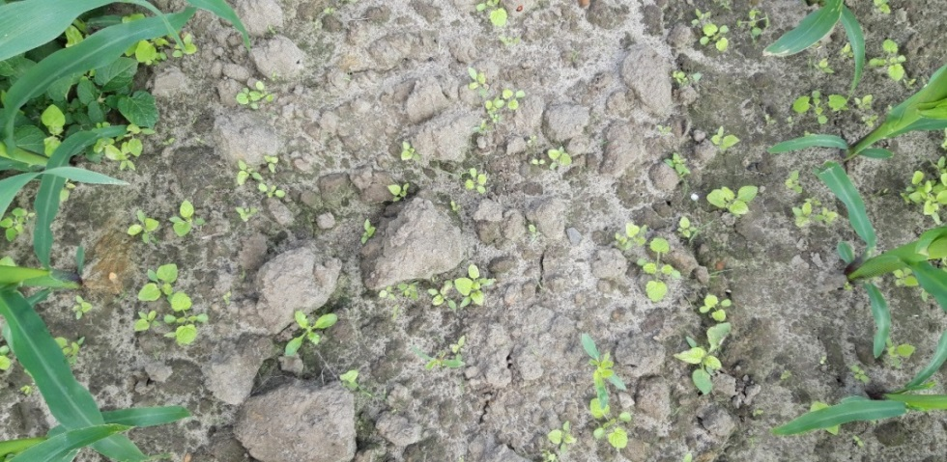
Figuur 5: Effect van chemische onkruidbestrijding en dit ca. 1 week tot 10 dagen vóór de inzaai van het gras

Neem deel aan onze webinar
Wil je meer weten over de onderzaai van gras? Neem dan deel aan onze webinar.
Meer info samen met een inschrijvingslink, kan je binnenkort vinden op onze website.

Auteurs: CVBB en LCV, ondersteund door de Vlaamse Overheid.

